Chers parents,
Notre école participe au défi « J’y vais ! »
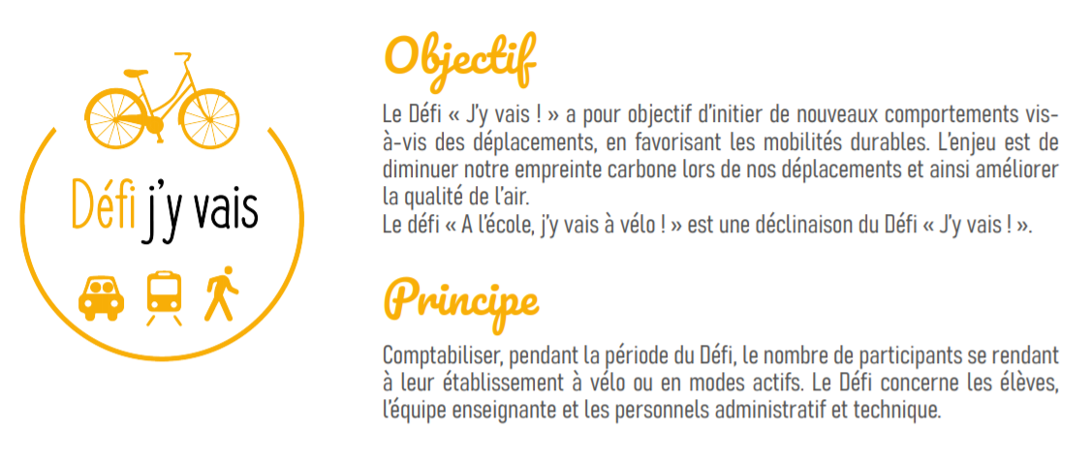
Nous comptons sur tout le monde pour promouvoir les déplacements en vélo, trottinette, marche et nous allons, avec votre aide, comptabiliser les kilomètres parcourus de votre domicile à l’école du 13 mai au 31 mai.
Merci de votre participation et « Allons-y tous ! »
L’équipe pédagogique.

